**Manutenção Mecânica**

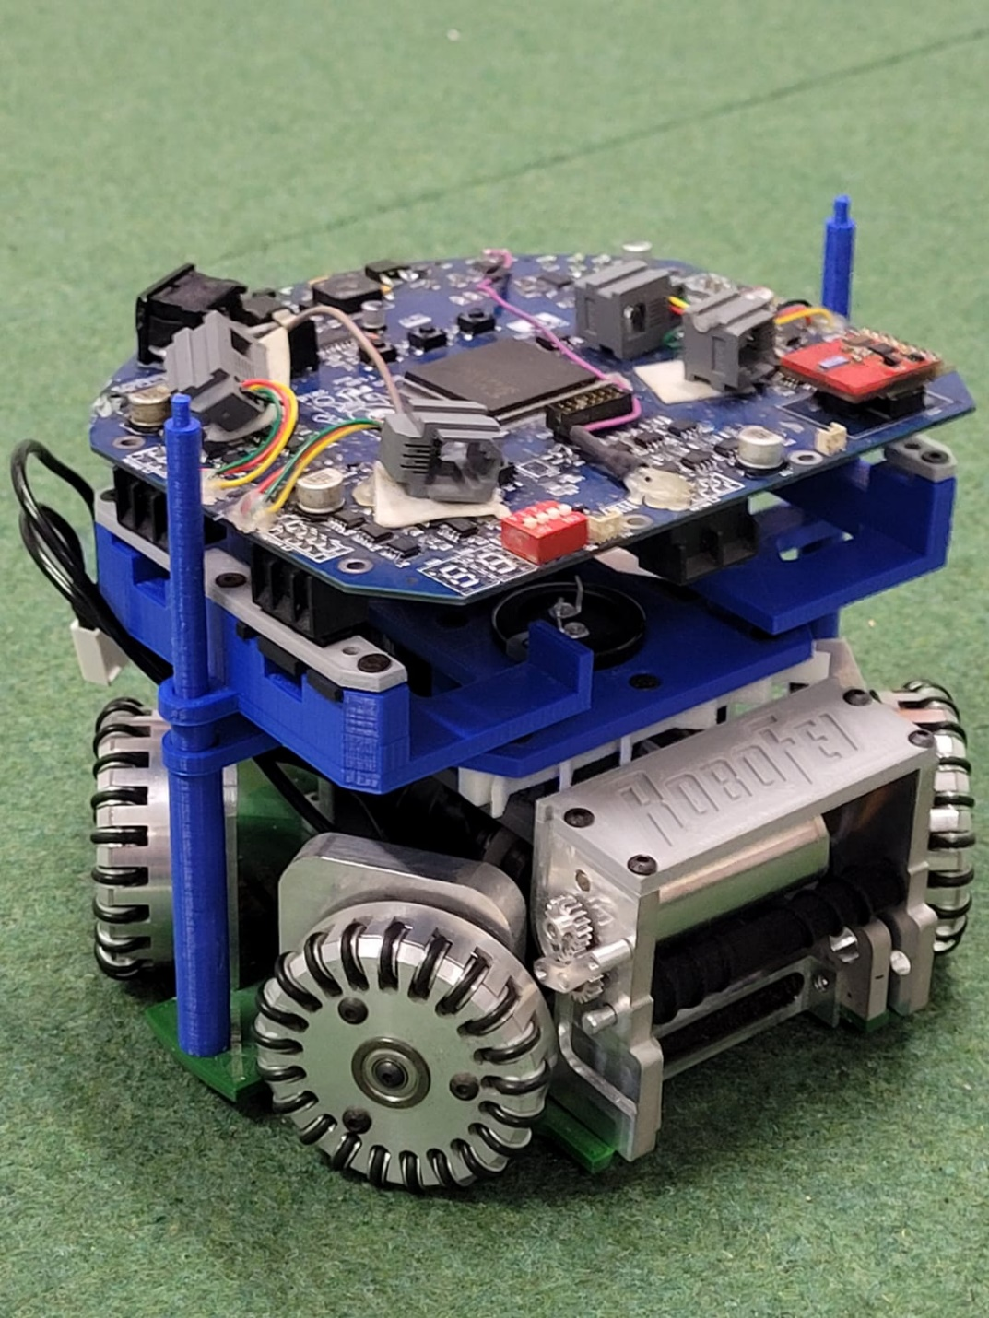

**Autores: Gabriel Schiavatto, Felipe Coquito**

**Versão: 2022**

**Sumário**

Objetivo 4

Procedimentos Iniciais 4

Desmontando o Robô 5

Desmontando os Conjuntos 9

Rodas 9

Encoder 10

Mancais Antigos 11

Mancais Novos 13

Roller 15

Kick / Chipkick 16

Revisão 18

Conjunto Mancais 19

Eixo 19

Rolamento 20

Suporte do Encoder Antigo 21

Motores 24

Conjunto Rodas 25

Rodas 25

Conjunto Chipkick 26

Chipkick 26

Conjunto Solenoide 27

Kick 27

Conjunto Roller 28

Roller 28

Montando o Robô 28

Montando os Conjuntos 29

Conjunto Solenoides 29

Conjunto Mancais 31

Conjunto Superior 34

Procedimentos Finais 35

# Objetivo

Documento sobre os procedimentos mecânicos, como montar e desmontar o robô e de como proceder corretamente nas manutenções e revisões dos robôs.

# Procedimentos Iniciais

Antes de começar a revisão é necessário observar a situação atual do robô na Ficha Técnica, disponível no Dropbox. E preenchê-la após os procedimentos de manutenção.

Fazer o passo a passo para desmontar o robô de acordo com este manual e efetuar as manutenções necessárias. Este manual é para a versão 2015 do RoboFEI, sendo assim pode haver alterações de peças no robô que ainda não foram documentadas.

Caso necessário, para identificar melhor as peças, abra os desenhos no Inventor e procure no Dropbox a montagem ou a peça desejada.

# Desmontando o Robô

Primeiramente retire as conexões dos fios dos encoders e dos sensores do roller. Desparafuse os parafusos que prendem a placa, são quatro parafusos M3 de cabeça abaulada. Retirar com cuidado as conexões. **Não puxar pelos fios!**

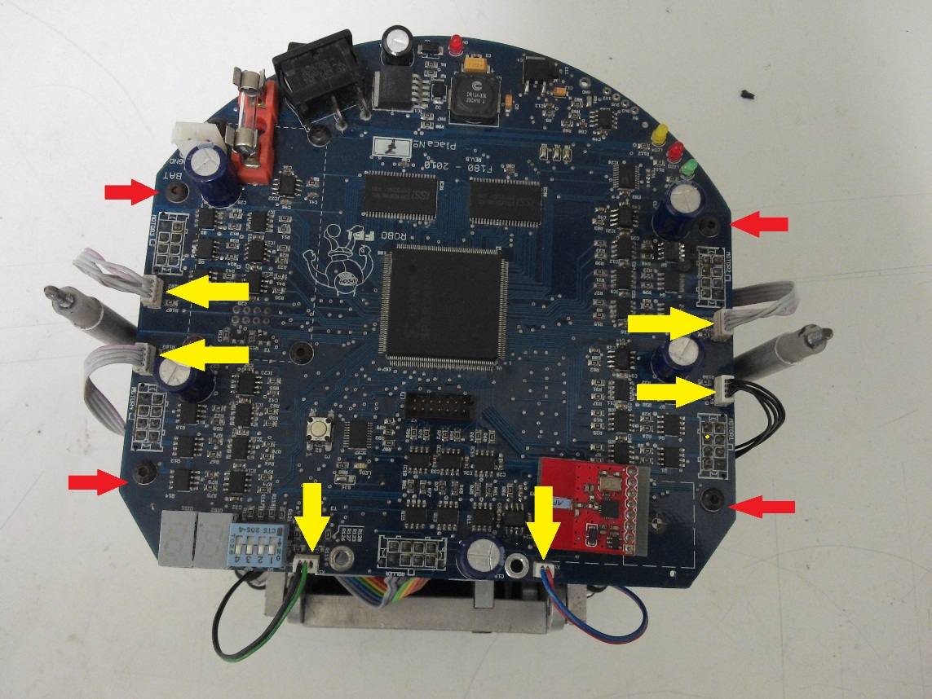

Em seguida retire as conexões dos motores das rodas e do motor EC-22 (do roller). E também dos solenoides que são conectadas na placa de chute. Retirar com cuidado as conexões.

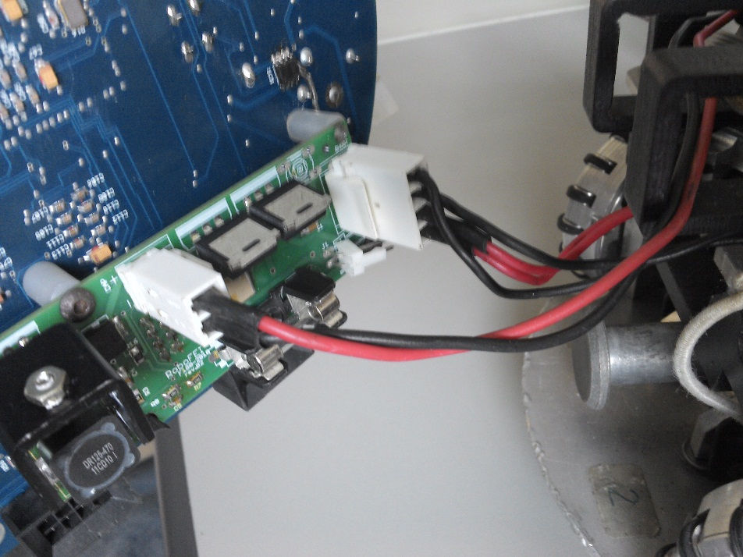

Em seguida coloque a resistência na conexão dos capacitores, para que possa descarregar na resistência e você não tomar choque.

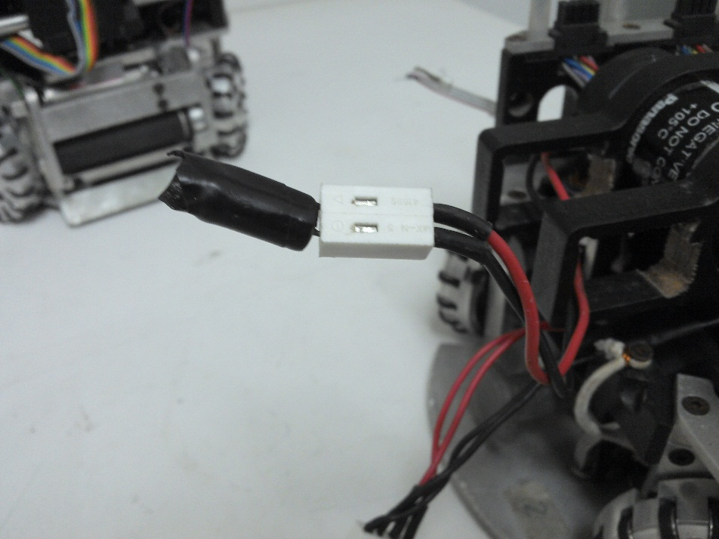

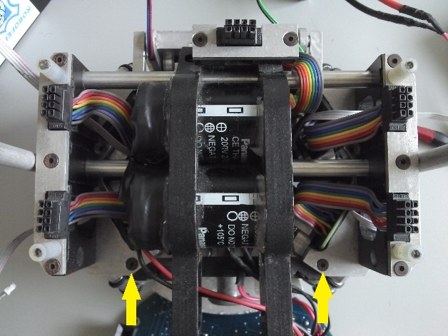Após retirar a placa, desparafusar os quatros parafusos que seguram a parte superior com os capacitores.

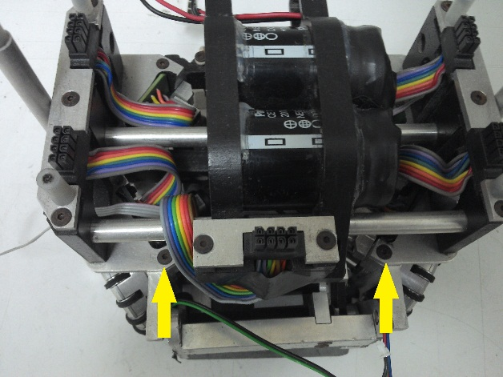

Desparafusar o parafuso que regula o amortecimento do roller. **Único parafuso M4 do robô!**

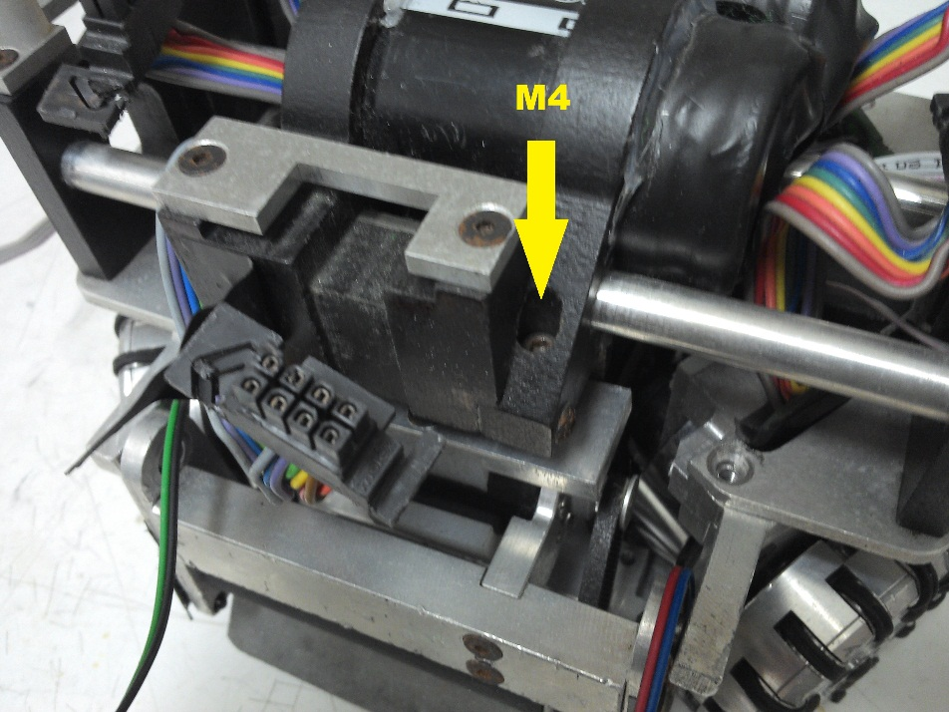

Para desmontar os mancais traseiros, é necessário retirar as duas peças de Celeron, que seguram a bateria, que são parafusadas nesses dois lugares:

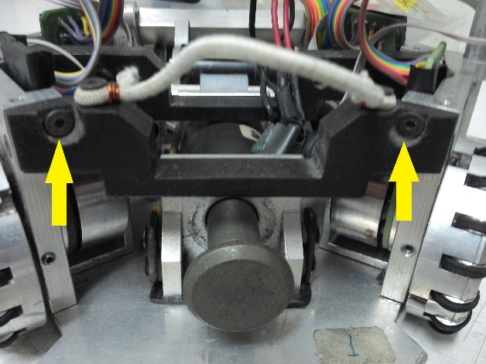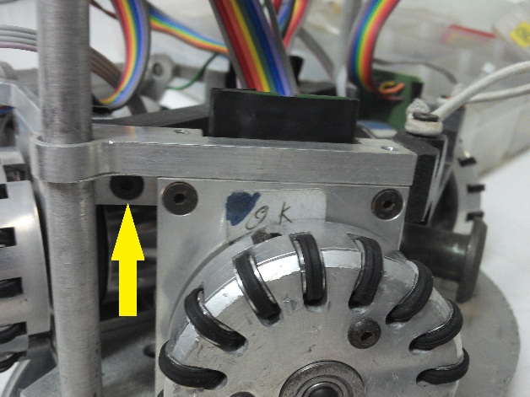

Depois desparafusar os mancais que são presos na placa inferior por esses parafusos.

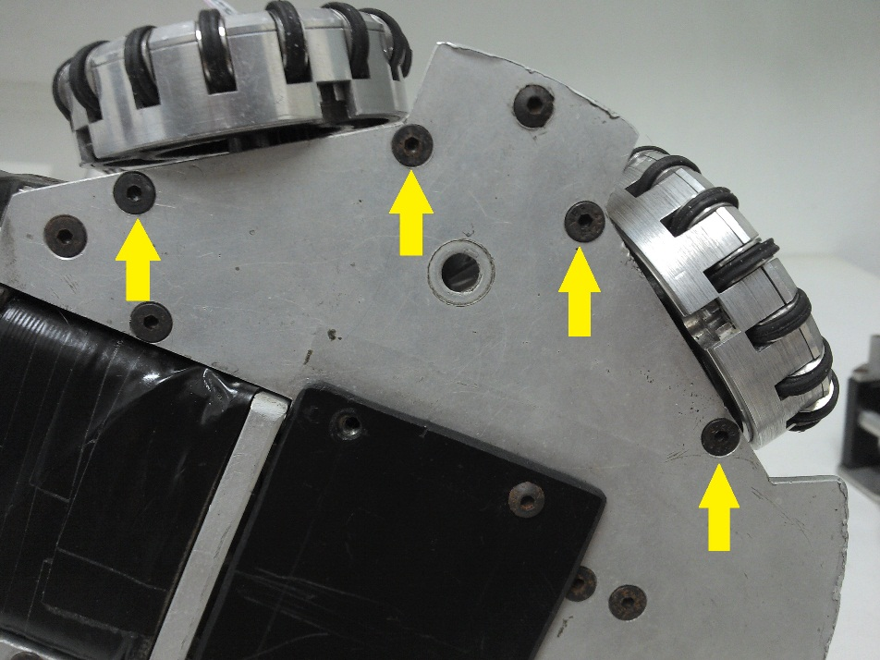

Quando retirados todos os mancais, a parte da frente saíra automaticamente, e o robô está praticamente desmontado. Ficando apenas os solenoides.

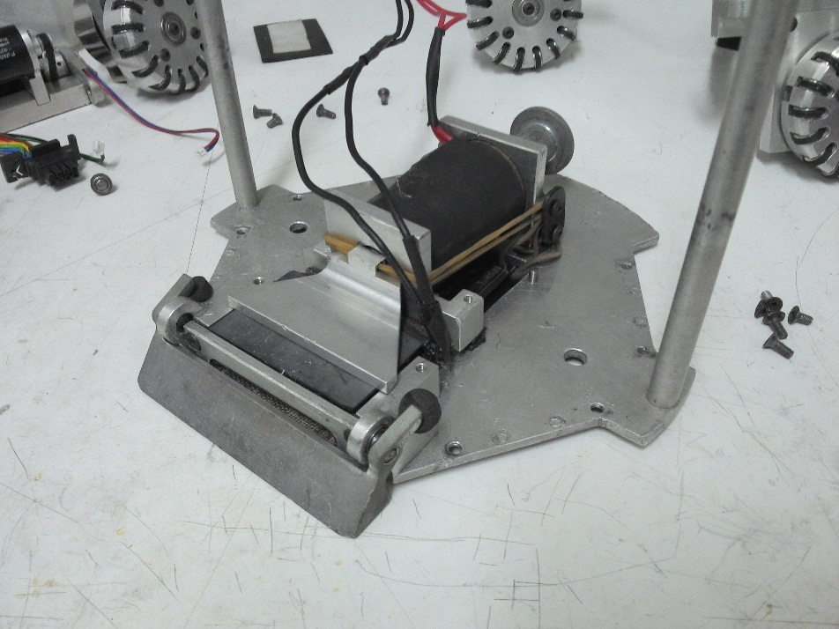

## Desmontando os Conjuntos

### Rodas

Para retirar as rodas dos seus respectivos eixos, é só desparafusar o parafuso do meio e os três da tampa para retirá-la. Desmontar as rodas só quando for trocar os quad rings (borrachinhas). **Importante:** Muitos dos parafusos das rodas são cortados do tamanho exato para aquela determinada roda, portanto, separar este parafuso e não misturar com os demais.

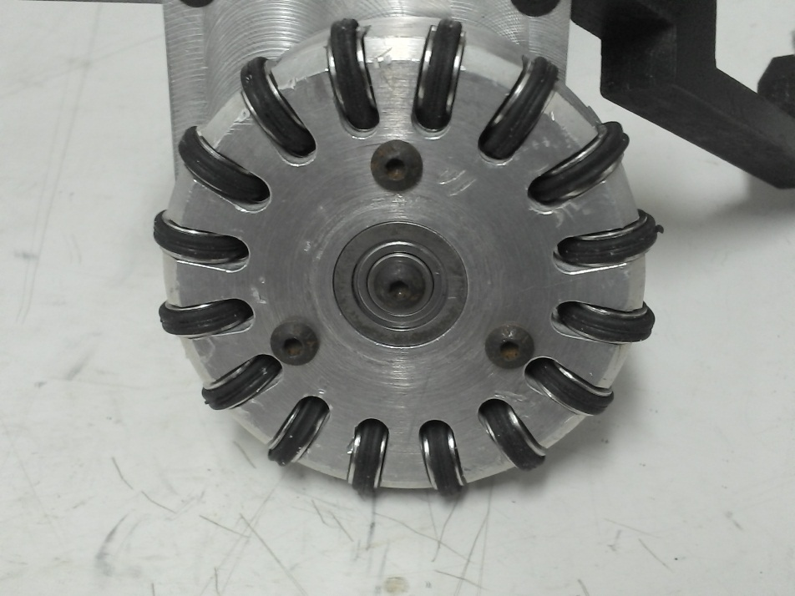

### Encoder

Para desmontar o conjunto do encoder tenha muito cuidado no procedimento! Tire a tampa do encoder pelas abas laterais com uma chave de fenda fina, com cuidado para não quebrá-las.

Se o disco for parafusado utilizar a chave allen do próprio kit do encoder.

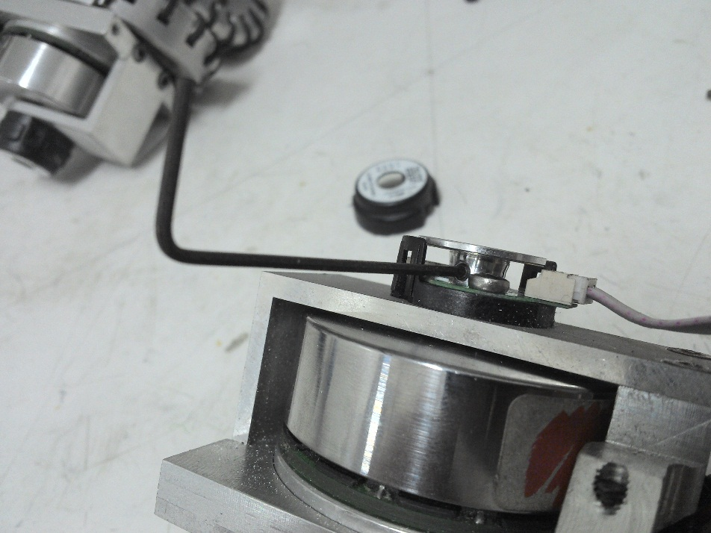

Se for disco de pressão, utilizar uma chave de fenda fina ou até mesmo a ferramenta de retirar grampos para ir levantando o disco pelas pinças, com cuidado para não arranharo disco.

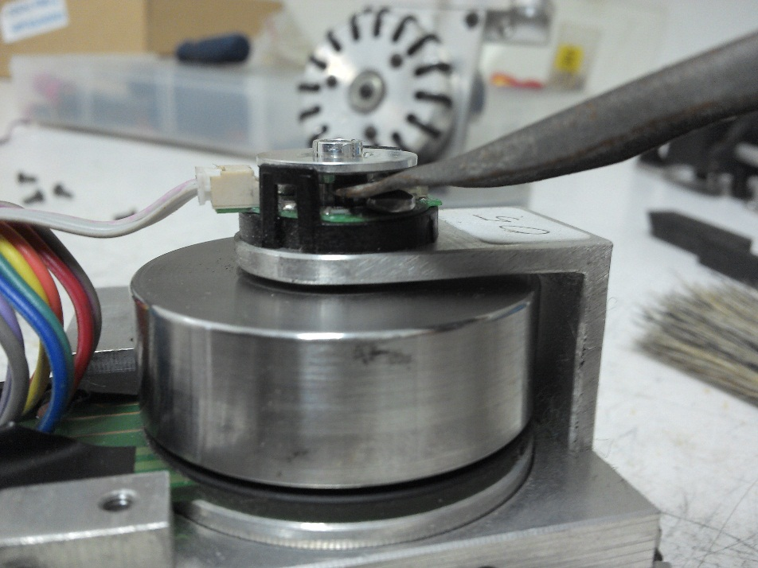

### Mancais Antigos

Para desmontar os mancais antigos, primeiro tire a roda, **separar a arruela, os rolamentos e o espaçador para não misturar com os demais**, depois o encoder. Não precisa tirar a placa do encoder só para desmontar o mancal! Tire os parafusos do suporte na parte de baixo dele. E também não precisa desparafusar os batentes do mancal antigo. Nos mancais antigos o eixo da roda não saí.

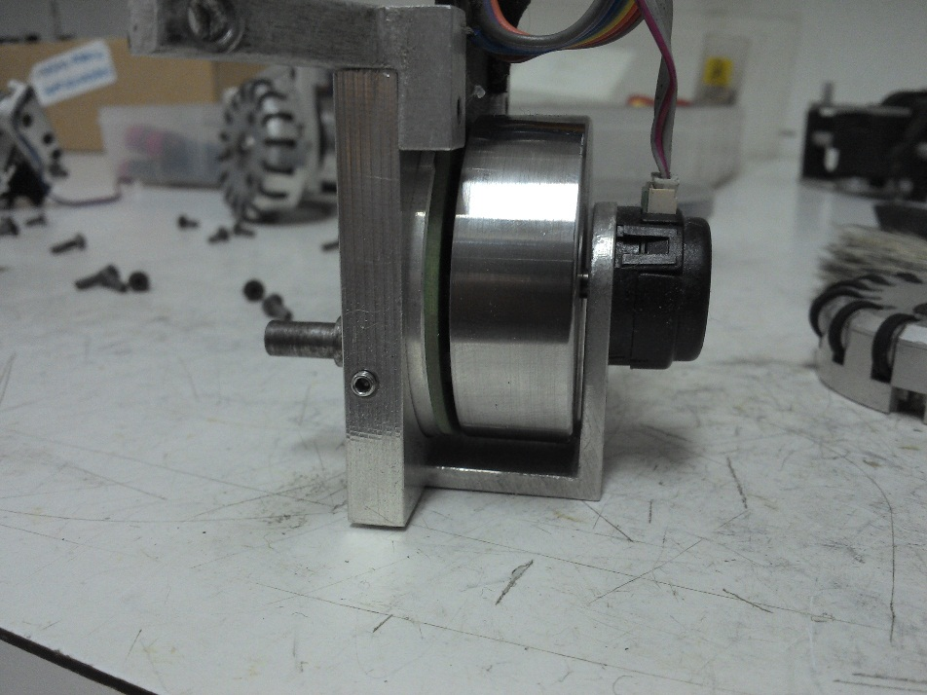

Para retirar o motor é só desparafusar esses três parafusos, já sem o suporte do encoder.

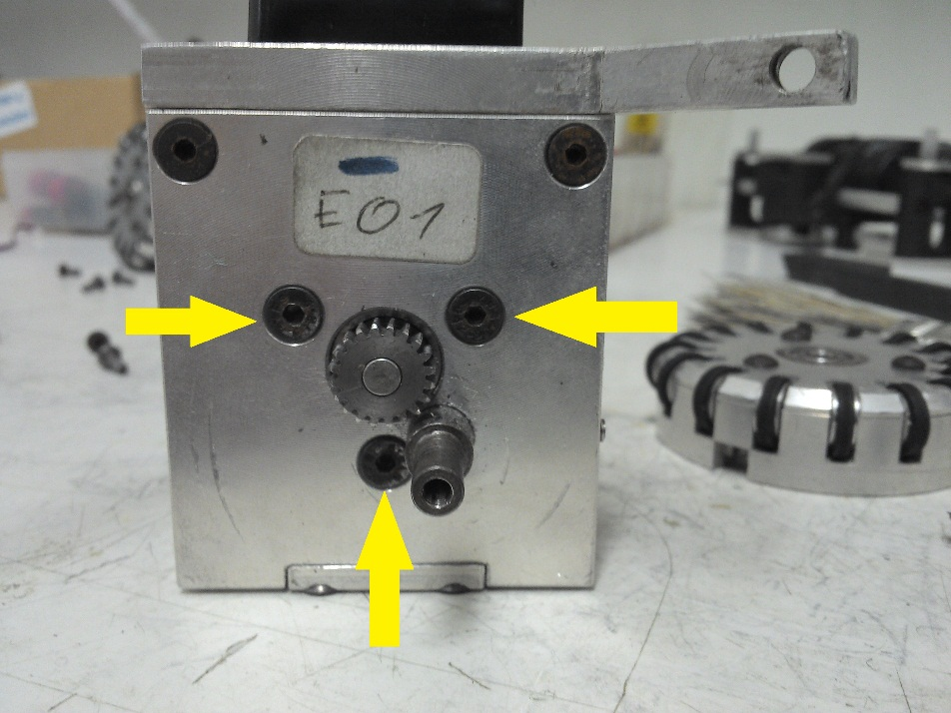

### Mancais Novos

Os mancais novos são mais trabalhosos para desmontar, verificar se é realmente necessário desmontá-lo para fazer a manutenção. Retirar o encoder como já foi mencionado anteriormente.

Desparafusar o suporte na parte de baixo do mancal e também na parte de cima no batente.

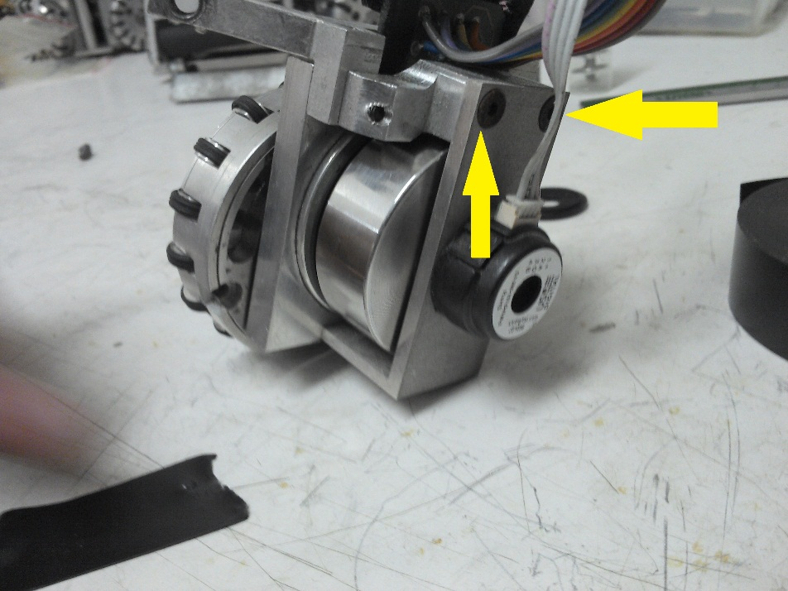

Para retirar o motor não precisa retirar a placa do enconder, apenas o suporte novo.

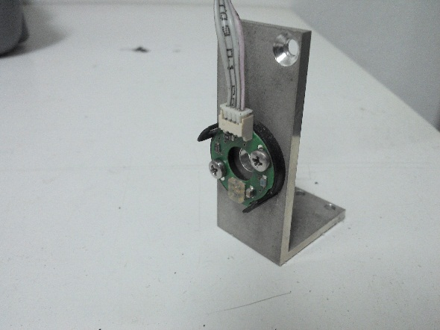

Retirar o encaixe do encoder desparafuse os parafusos que estão na parte da frente do mancal, com isso o batente também saí.

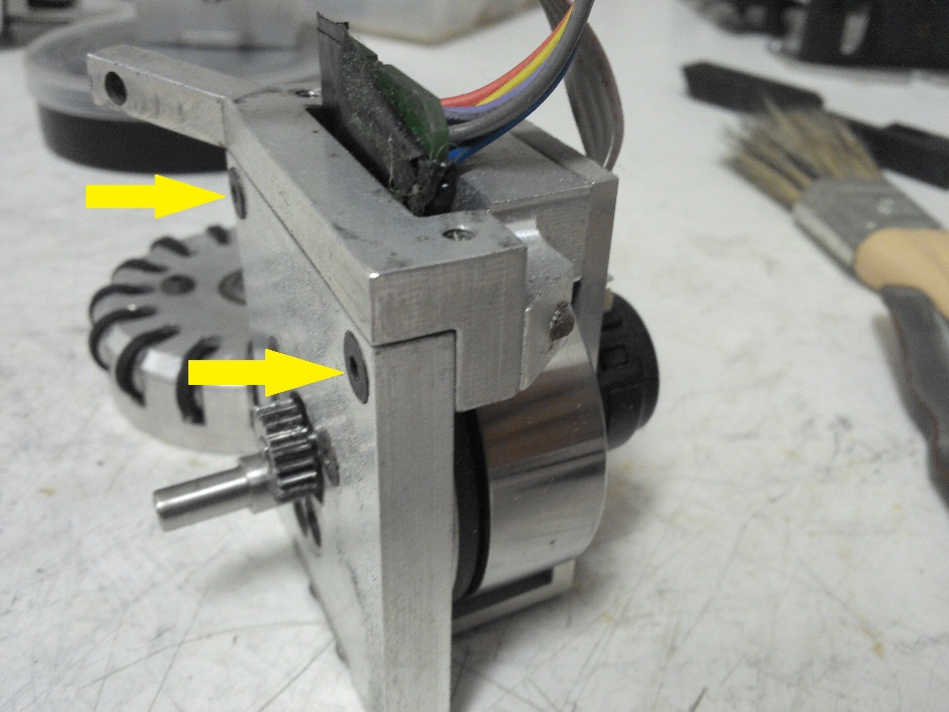

O motor só sairá se o encaixe do encoder e o suporte do encoder forem retirados. E depois retirados esses parafusos.

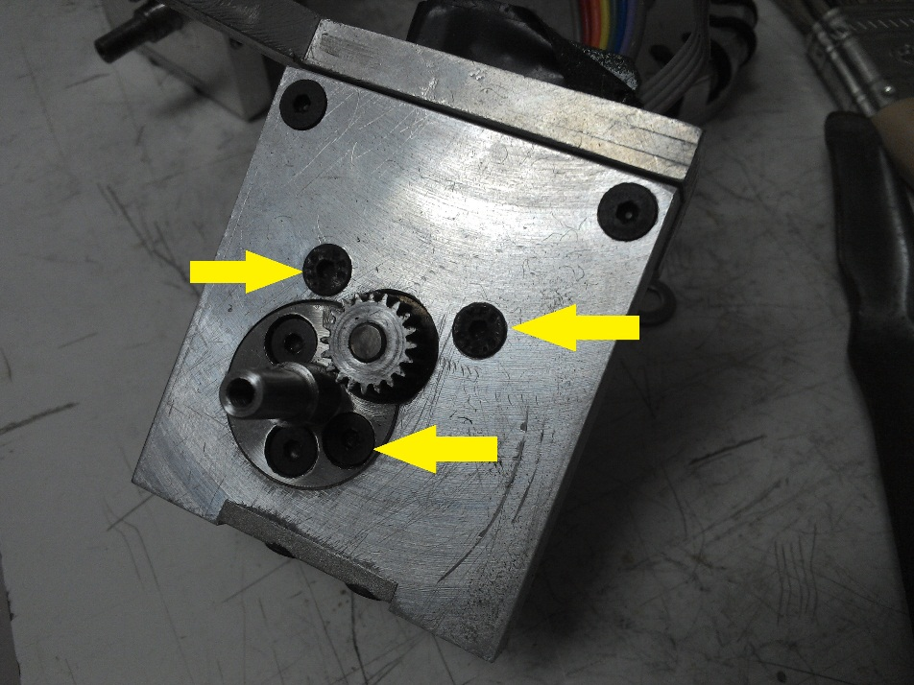

E o eixo da roda só é retirado desparafusando esses três. Atenção com os parafusos do eixo, pois eles são cortados. **Cuidado para não perdê-los!**

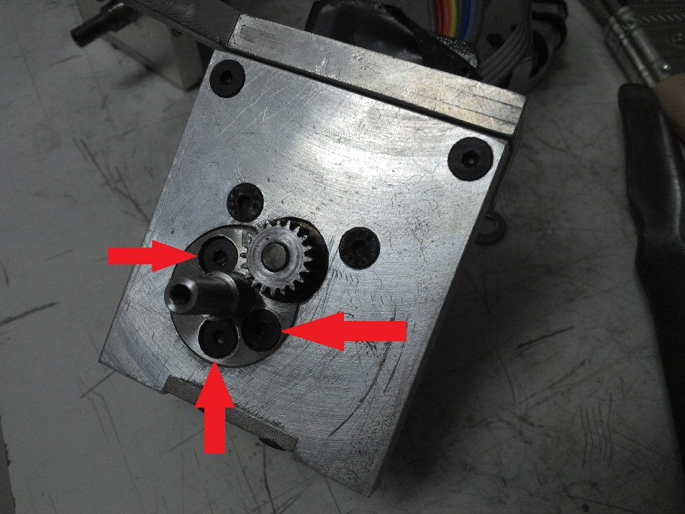

### Roller

Só é necessário desmontar a frente do robô se precisar retirar o roller, ou o motor EC-22, ou a correia. Para trocar os sensores da bola não precisa desmontar nada!

Caso precise desmontar a frente é só retirar os parafusos das laterais que seguram a barra frontal.

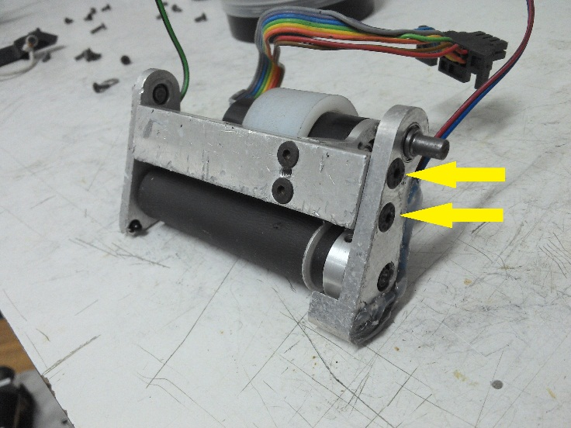

E para retirar o motor EC-22, os parafusos que seguram o suporte do motor são de fenda fina.

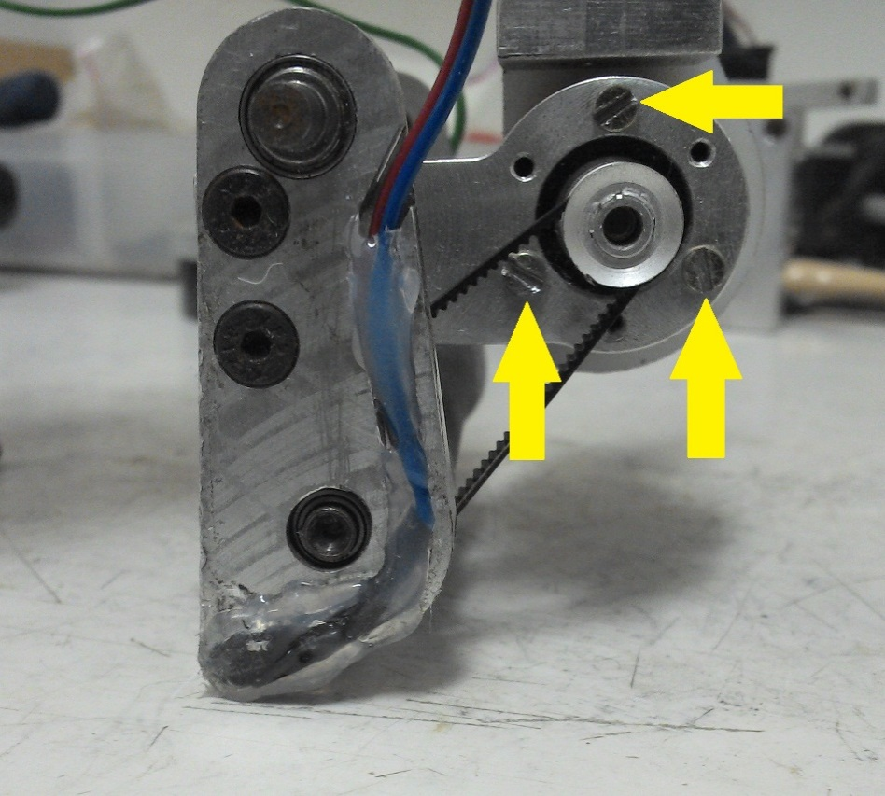

### Kick / Chipkick

Para desmontar o kick primeiramente retire os elásticos, depois tem que desrosquear o êmbolo do solenoide, e a chuteira também. Só é preciso tirar os solenoides se algo estiver errado com os fios das bobinas ou das conexões, não precisa desmontar nada para trocar os elásticos!

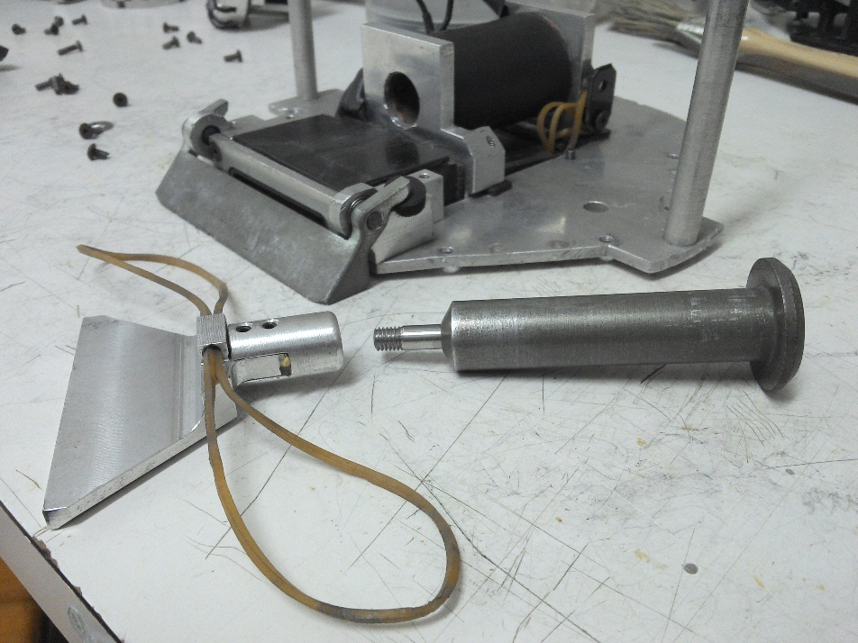

Desparafuse a tampa preta inferior e em seguida os parafusos que seguram os suportes do solenoide. Cuidado com as arruelas embaixo do suporte do solenoide certifique-se de quantas são e seus posicionamentos para montar novamente igual.

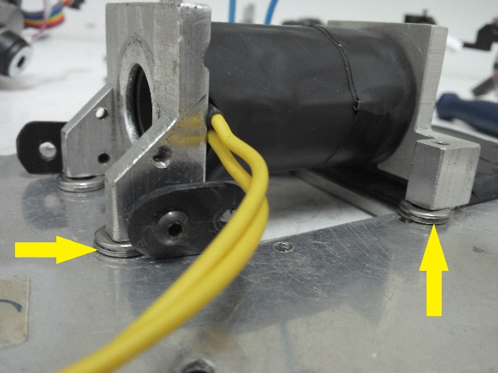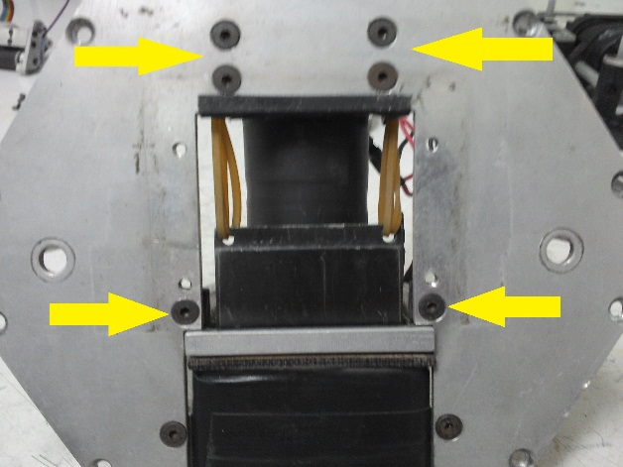

Para retirar o chipkick só desparafusar na parte de baixo do suporte e os dois parafusos da parte da frente.

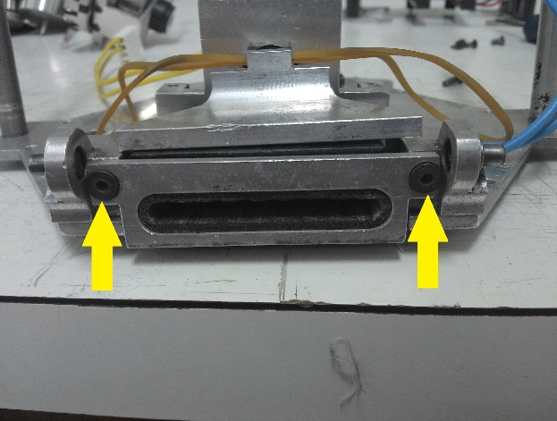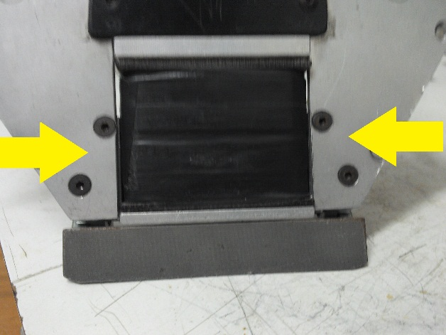

# Revisão

Antes de começar a revisão é necessário verificar a odometria dos robôs, quais são as rodas que estão com odometria piores e prestar mais atenção nelas enquanto estiver revisando. Também tem que testar os sensores de posse de bola, o kick, o chipkick, o roller e preencher a Ficha Técnica dos robôs. Durante a odometria é importante chutar pelo menos duas vezes com o kick e com chipkick para ver se os elásticos não estão arrebentados. Após a revisão refazer estes testes incluindo a odometria para ver se os problemas foram corrigidos.

Desmontar o robô começando pelo conjunto superior deixando apenas o conjunto inferior e o conjunto da frente. Não precisa desmontar os solenoides e nem a frente para revisão. Para melhor identificar todas as peças que são citadas, fazer a revisão acompanhando as montagens do Inventor que estão no DropBox.

É importante fazer uma limpeza geral em todos os passos a seguir, principalmente na parte do conjunto do solenoide e nas rodas, tirando o máximo de feltro possível. É importante verificar todos os parafusos se possível, para ver se estão espanados ou frouxos.

Veja as principais situações a serem observadas e como proceder para resolvê-las.

## Conjunto Mancais

### Eixo

**O que observar:** Verificar se o eixo do mancal está alinhado e não está frouxo e também se não está muito enferrujado.

**Como proceder:** Caso esteja frouxo ou desalinhado, basta soltar o parafuso de fixação do eixo, (observe na foto) e apertá-lo novamente alinhando o eixo. Se o eixo estiver muito enferrujado é bom lixá-lo com uma lixa fina e passar um pouco de WD-40.

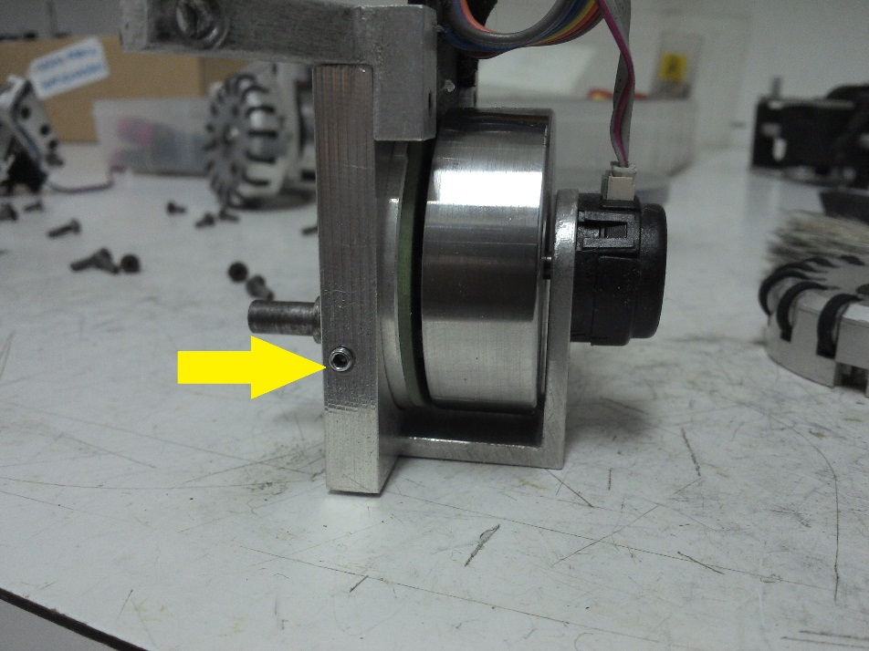

Nos conjuntos dos mancais novos se o eixo estiver desalinhado ou as engrenagens não estiverem encaixando bem, pode ser feito uma gambiarra colocando alguns pedacinhos de papel ou fita isolante por baixo do eixo para tentar acertar a altura do eixo, mantendo assim mais alinhado possível. Preste atenção onde o eixo parece estar mais baixo e preencha com papel.

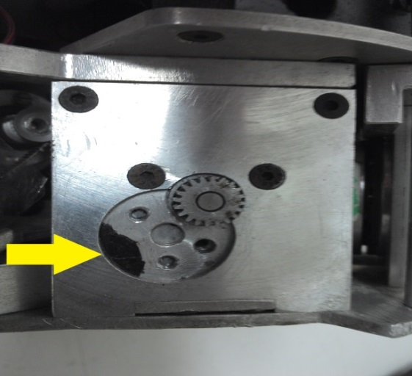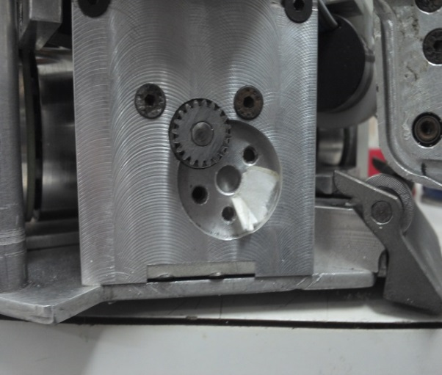

### Rolamento

**O que observar:** Deixar o motor montado no mancal e observar a altura da engrenagem do motor, verificando se o rolamento não está encostando na engrenagem. Veja a foto com o rolamento bem afastado da engrenagem.

**Como proceder:** Girar o eixo do motor e ver se não está girando o rolamento junto, se estiver pegando, é só tentar empurrar um pouco a engrenagem do eixo do motor para baixo. **Cuidado** quando empurrar a engrenagem, pois pode acabar empurrando o eixo e consequentemente, empurrando a capa do motor.

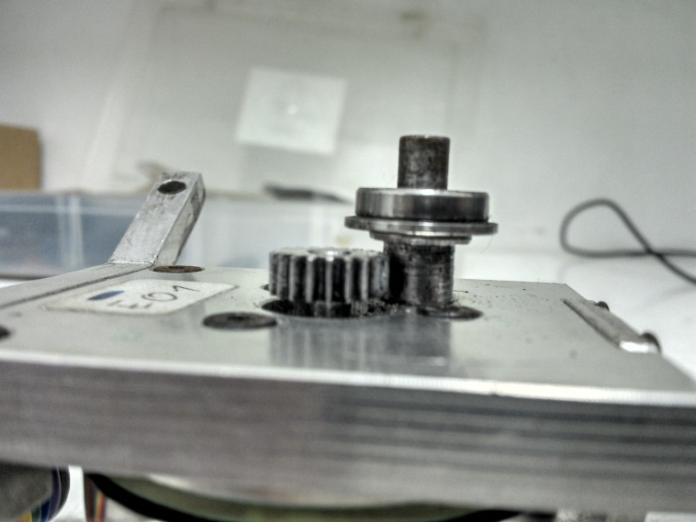

### Suporte do Encoder Antigo

**O que observar:** Observar se o suporte do encoder está alinhado e também a placa do encoder, verificar se não há riscos no disco.

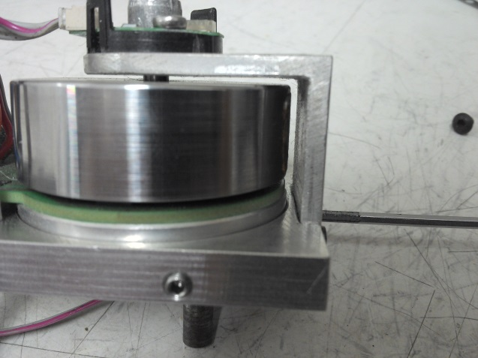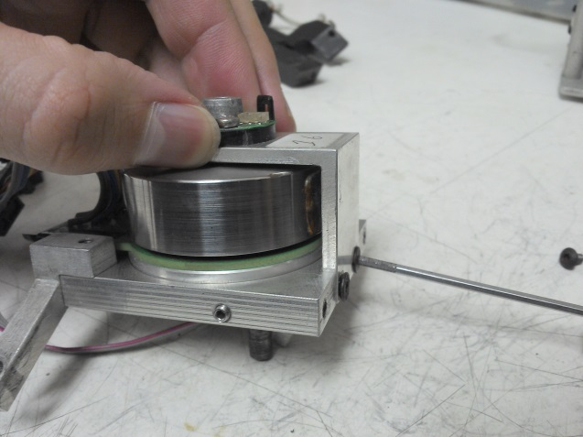**Como proceder:** Para alinhar o suporte do encoder, é só afrouxar (não precisa retirar) os dois parafusos e apertá-los novamente mantendo o suporte a 90º. Os mancais novos não precisam alinhar o suporte, pois são fixos nos batentes.

**Encoder**

**O que observar:** Após a odometria, é necessário verificar quais são as rodas mais problemáticas, pode ser que este problema seja o disco do encoder desalinhado e também verificar se não há riscos no disco.

**Como proceder:** Para alinhar a placa é necessário soltar o disco. Prestar a atenção porque há dois tipos de disco: os que são presos por pinças (pressão) e os que são parafusados.

Os que são parafusados, basta soltar o parafuso. Os discos que são presos por pinças, são mais difíceis de retirar, utiliza-se uma pequena chave de fenda, forçando por debaixo da pinça com cuidado para não arranhar o disco.

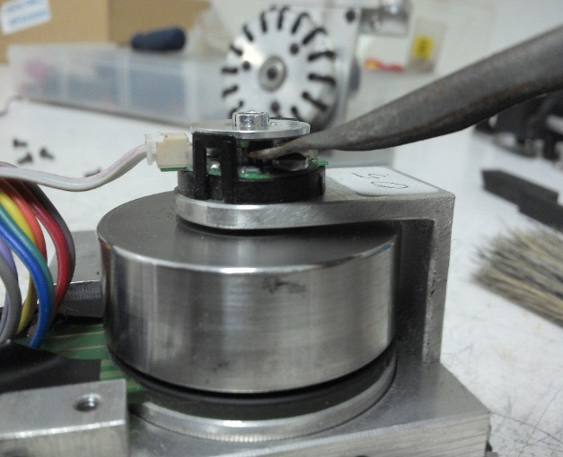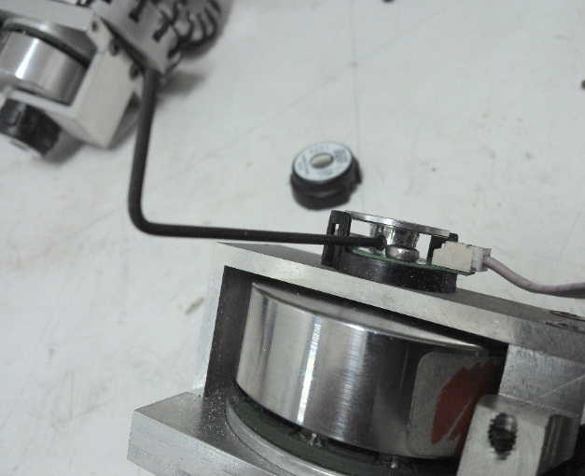

Verificar a situação do disco se não está arranhado ou muito sujo, se estiver sujo, limpar com um pouco de álcool isopropílico. Só troca o disco se ele estiver muito arranhado. Observe um disco em bom estado e outro muito sujo e arranhado.

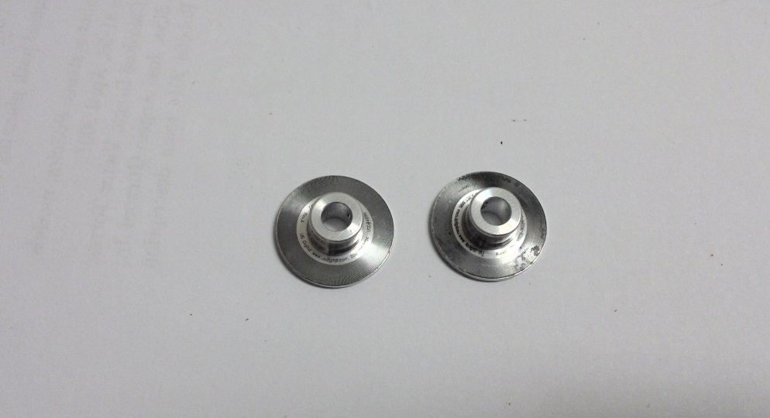

Para alinhar a placa do encoder utiliza-se um espaçador, basta colocá-lo no eixo e apertar os parafusos da placa do encoder, e retirar o espaçador. O espaçador deve sair com facilidade assim garante-se a concentricidade do disco.

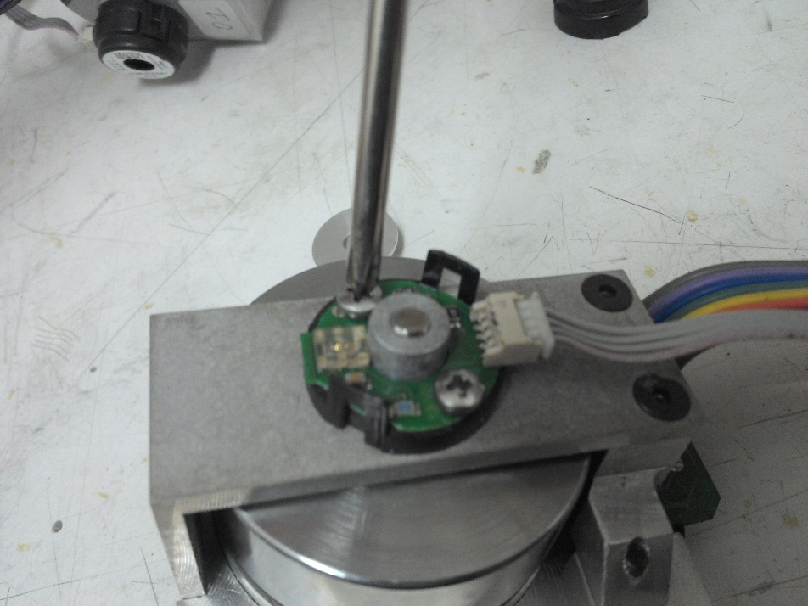

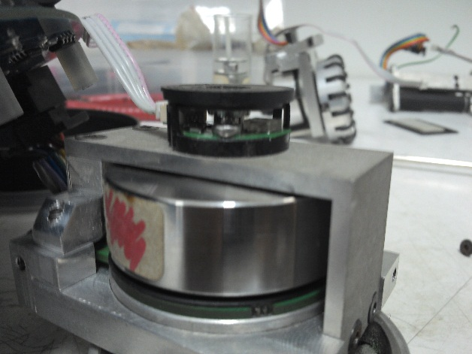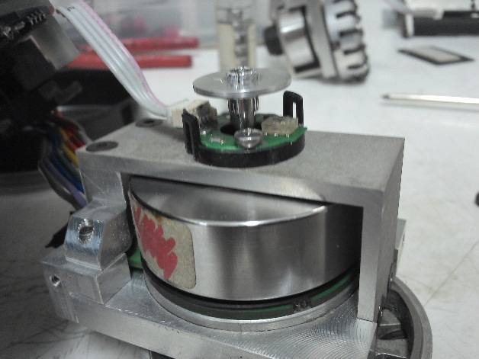Em seguida para colocar o disco que tem pinça, utiliza-se o espaçador preto do encoder e coloca-o até encostar nos suportes laterais do encoder.

Para colocar o disco que é parafusado, coloca-se o outro espaçador que é branco, apoiado no leitor da placa e desce o disco até encostá-lo e aperta o parafuso. **Fazer este procedimento com cuidado, pois o disco mal alinhado interfere na odometria.**

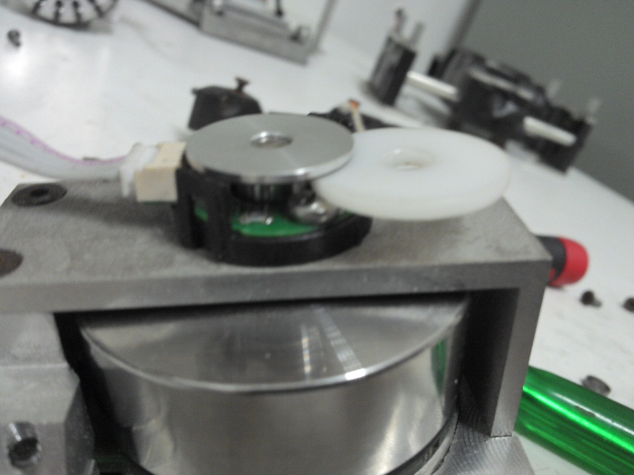

### Motores

**O que observar:** Analisar se não há nada atrapalhando o motor girar livremente. E também observar o estado dos fios e das conexões dos motores, verificar se não estão com algum desgaste. Certifique-se que há fita isolante entre a placa do motor e o mancal. Veja a foto com os fios em bom estado e a placa do motor isolado.

**Como proceder:** Apenas girar o eixo e observar se não há algum ruído estranho. Ligar somente o motor na placa main e verificar se não há problema de fase, ou seja, o motor não inicia o movimento sozinho, é necessário dá um “empurrão” para ele começar a girar. Sendo assim há um problema de fase, então encaminhe o motor para o pessoal da eletrônica, anote o seu número e substitua o motor anotando na Ficha Técnica o número do motor novo. Caso haja algo desconhecido da mecânica encaminhar para o pessoal da eletrônica e reportá-los qual é o problema.

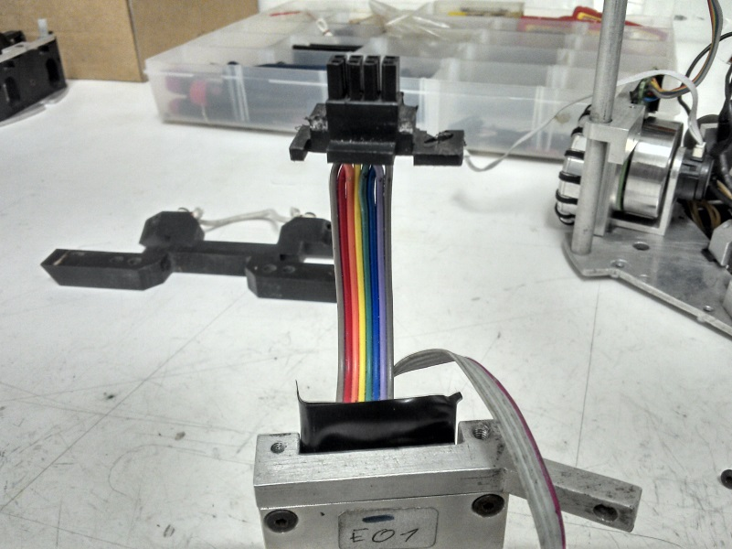

## Conjunto Rodas

### Rodas

**O que observar:** Observar se os roletes estão bem fixos e os quad rings (borrachinhas) estão girando bem. Observar as condições dos quad rings. Verificar os parafusos da tampa da roda e os rolamentos.

**Como proceder:** Trocar os quad rings se estiverem muito estragados, e fazer uma boa limpeza dentro das rodas, pois acumula muito feltro. Substituir os parafusos da tampa se estiverem espanados.

## Conjunto Chipkick

### Chipkick

**O que observar:** Observar se “abas” do chipkick estão empenadas ou até mesmo trincadas e também as condições dos rolamentos do mesmo. E verificar se o êmbolo está correndo livre no solenoide. E as condições do elástico.

**Como proceder:** Se as “abas” do chipkick estiverem tortas, tem que desentortá-las na morsa da bancada. Troca-se o chipkick caso haja trinca no mesmo. Veja a foto com um chipkick com as abas tortas e com trincas. E troca os rolamentos se estiverem muito ruins ou estourados como na maioria dos casos. Se o elástico que prende no êmbolo estiver arrebentado ou desgastado é só substituí-lo.

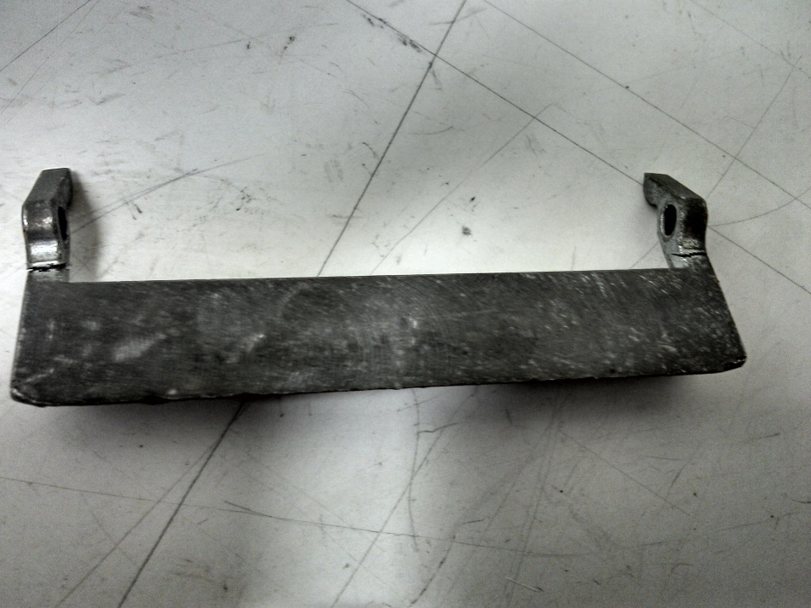

**Chapa Inferior**

A revisão da chapa inferior é só verificar se não está muito empenada.

## Conjunto Solenoide

### Kick

**O que observar:** Verificar a situação dos elásticos que prendem o kick, verificar se o kick está correndo livre dentro do solenoide, e observar o estado dos parafusos que seguram o suporte do kick. Também é importante observar se os fios dos solenoides estão bem isolados e não estão danificados.

**Como proceder:** São substituídos elásticos do kick se estiverem arrebentados ou desgastados. Ao montar o solenoide deve-se colocar a chuteira, e verificar se ao chutar o kick não está pegando no chipkick, se estiver tem que colocar arruelas debaixo dos suportes de trás e da frente, que seguram o solenoide para aumentar um pouco a altura do kick, fazer o teste novamente e ver se está funcionando.

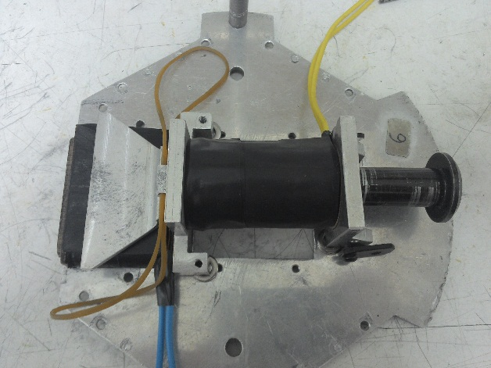

## Conjunto Roller

### Roller

**O que observar:** Verificar se o suporte do motor EC-22 está alinhado, assim como as condições do roller também. Observar se o mancal articulado (lateral que segura o roller) está muito torto.

**Como proceder:** Se for necessário desentortar o suporte do EC-22, utiliza-se a morsa da bancada para dar umas pancadas. Se os sensores não estiverem funcionando pode ser o fio que está arrebentado, então só trocar o sensor (não jogar fora o sensor com fio arrebentado), prestando atenção nas cores certas e também passar cola quente para fixar melhor o fio do sensor no vão, caso não seja o fio arrebentado encaminhar o sensor para o pessoal da eletrônica. Alinhar o mancal articulado, caso estiver muito torto.

# Montando o Robô

Após todo o procedimento de revisão tem que montar o robô, deixando-o com placa main e placa de chute, para ser utilizado pelo pessoal do software para testes. Depois da revisão normalmente o robô fica montado apenas com o conjunto do solenoide, pois não é necessário desmontá-lo para revisar, porém será mostrado a montagem do robô a partir da chapa inferior.

Então é só seguir o passo a passo, apresentado anteriormente, só que de trás para frente para montar o robô. Como na desmontagem já foi mostrado quais são os parafusos de cada conjunto para desmontar, agora só irei apresentar a ordem de montagem e algumas dicas para montar o robô.

## Montando os Conjuntos

### Conjunto Solenoides

Começamos a montar o robô com o suporte do kick, parafusando o suporte traseiro e encaixando o solenoide entre os suportes. Colocar as arruelas embaixo dos suportes para que o solenoide fique na altura certa. Depois encaixe o solenoide do chipkick sem parafusar o suporte e observe se ele está numa altura boa em relação ao chão. (Veja a foto)

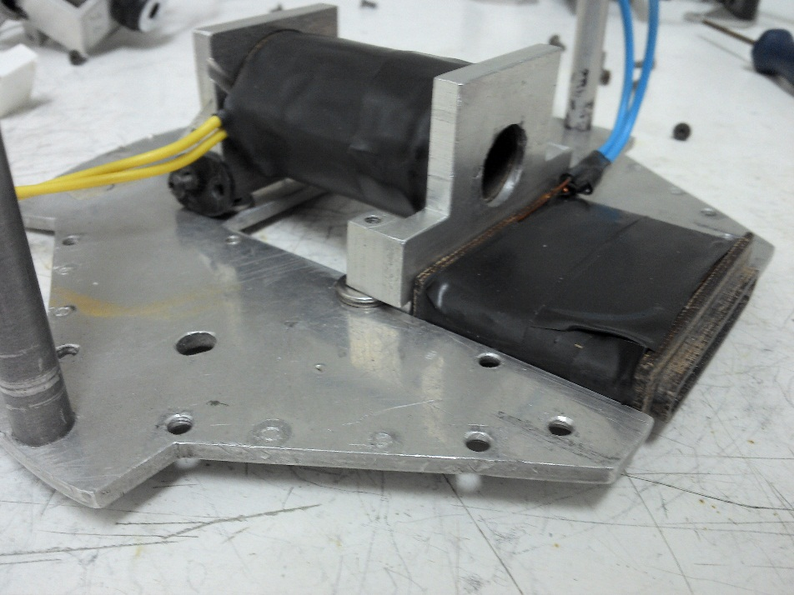

Em seguida, coloca-se o êmbolo do kick dentro do solenoide e rosqueie a chuteira, já com o elástico transpassado na chuteira. Depois parafuse os mancais dianteiros que seguram o chipkick, mas **não os parafuses totalmente**, pois ainda é preciso encaixar o chipkick. Depois encaixe a frente, deixando **esses parafusos com folga** (foto), pois se eles estiverem apertados o êmbolo do chipkick não corre dentro do solenoide e a frente não encaixa.

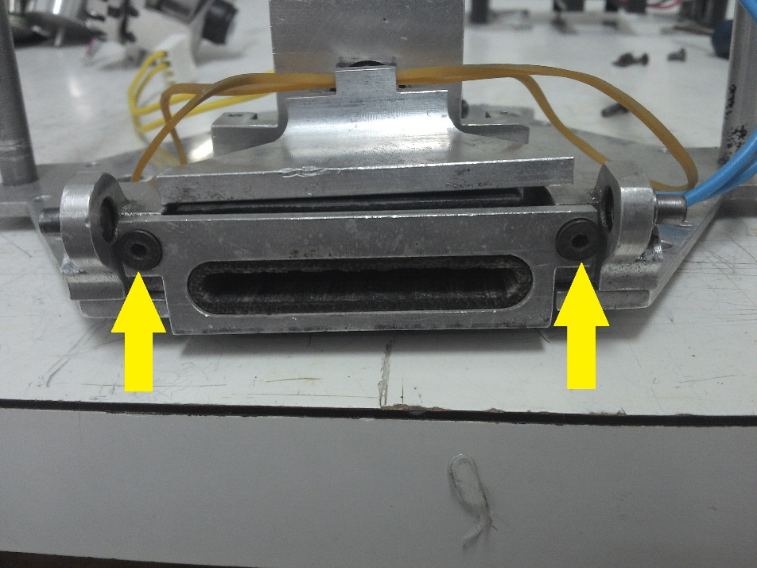

Depois se coloca o êmbolo do chipkick dentro do solenoide e transpasse os elásticos. Observe na foto como deve ficar os elásticos esticados, não precisa apertar muito o parafuso que prende os elásticos.

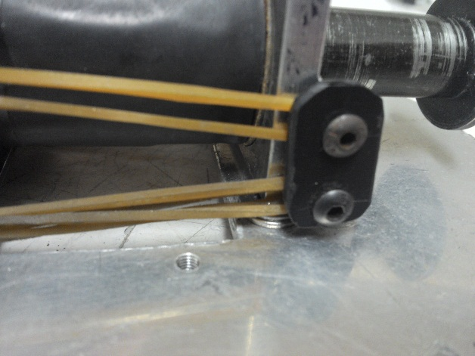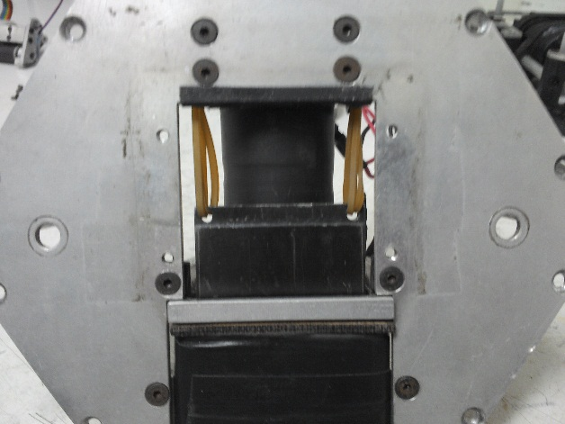

Depois encaixe o chipkick na frente, e então aperte os parafusos dos mancais dianteiros. Certifique-se que os dois êmbolos estão funcionando perfeitamente. Não se esqueça de parafusar a tampa preta embaixo do robô (dois parafusos em diagonal bastam). Então os chutes estarão montados.

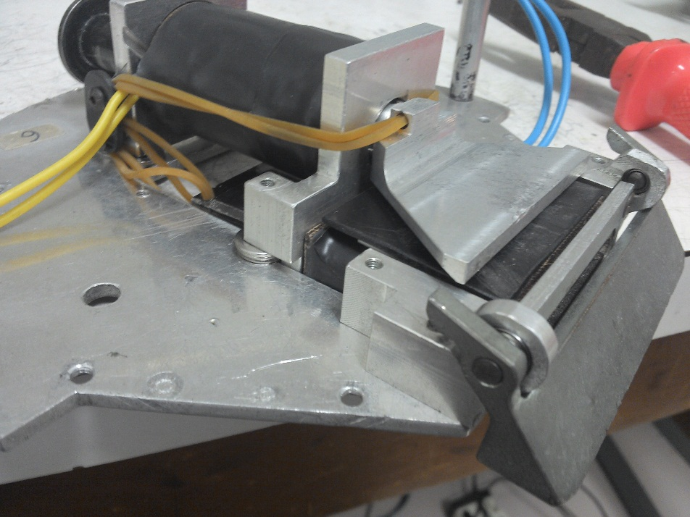

### Conjunto Mancais

Para facilitar a montagem, observe que os mancais não únicos, eles só encaixaram se estiverem em seus devidos lugares. Comece identificando-os para facilitar a montagem.

Quando for montar a roda, certifique que a mesma não esteja pegando no mancal caso isso estiver acontecendo colocar uma arruela embaixo do rolamento. **Quase todas as rodas têm uma arruela no eixo.** Na hora de montar, observar se o eixo está com o espaçador correto. Há duas espessuras de espaçadores (2 e 3 mm). Quando a roda está com o espaçador de 3 mm o rolamento fica para fora, com um jogo no conjunto. (Observe a foto). É só trocar para o espaçador de 2 mm.

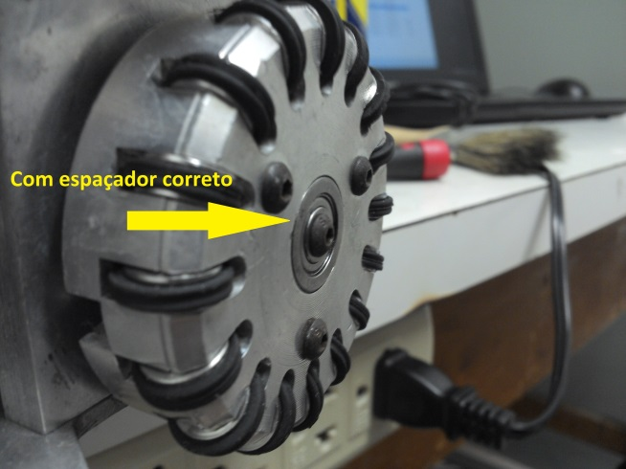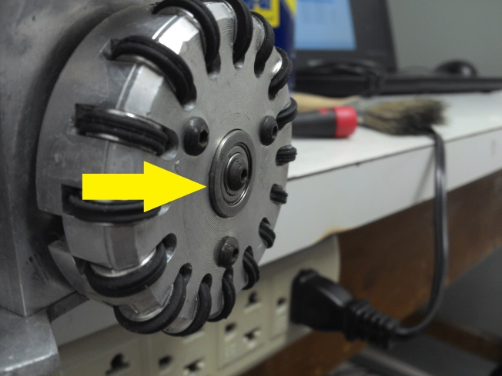

Comece parafusando os mancais traseiros, todos eles já montados com os encoders e rodas, eles têm um furo no batente que é para passar nas hastes laterais. Em seguida parafuse os mancais dianteiros, mas **não aperte os parafusos,** senão você não conseguirá encaixar o roller depois.

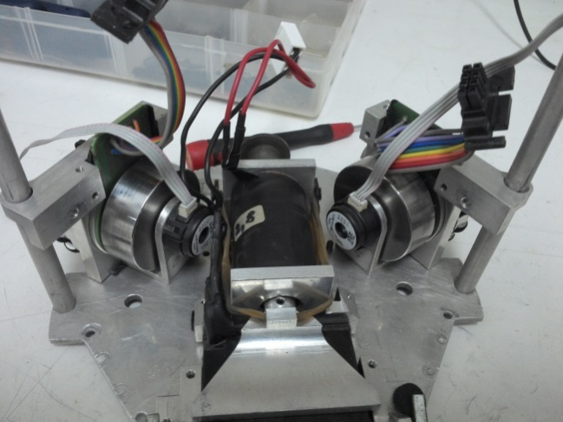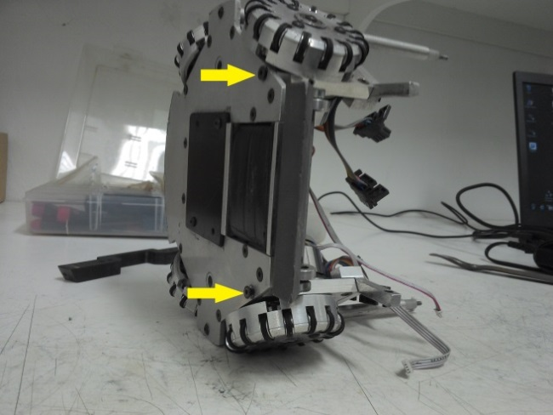

Encaixe o conjunto do roller nos braços dos mancais dianteiros, **uma dica importante** é colocar o robô deitado de lado, para facilitar. Com a frente já encaixada então pode apertar os parafusos dos mancais dianteiros.

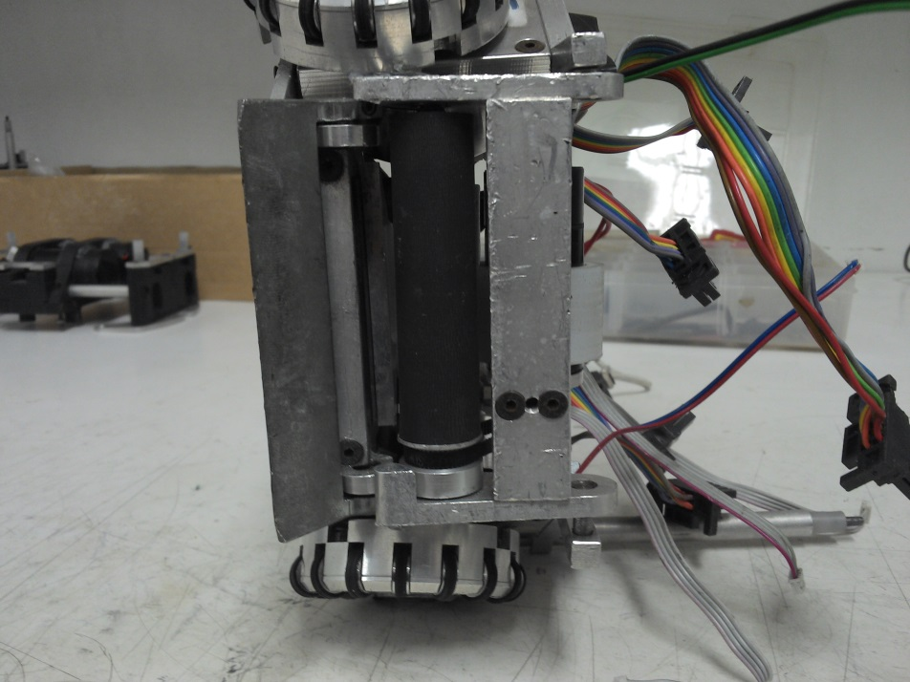

**Não se esqueça de parafusar os suportes da bateria** (as peças pretas de Celeron), caso elas não encaixem, é só desparafusar um pouco os mancais traseiros, colocar os suportes da bateria então apertar os parafusos. Então o conjunto inferior está totalmente pronto.

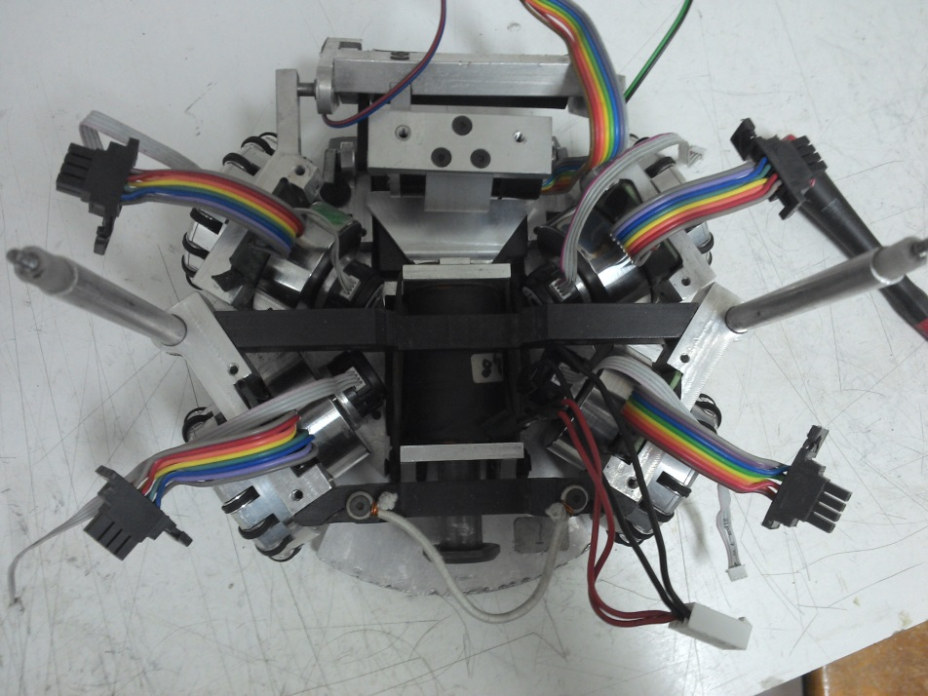

### Conjunto Superior

Com todo o conjunto inferior já montado é só colocar a parte de cima com os capacitores. Muito cuidado com os fios dos motores e dos encoders para não esmagá-los. Passar os fios dos encoders pelo lugar certo de cada motor. **Não se esquecer de parafusar o parafuso que regula a altura do roller.**

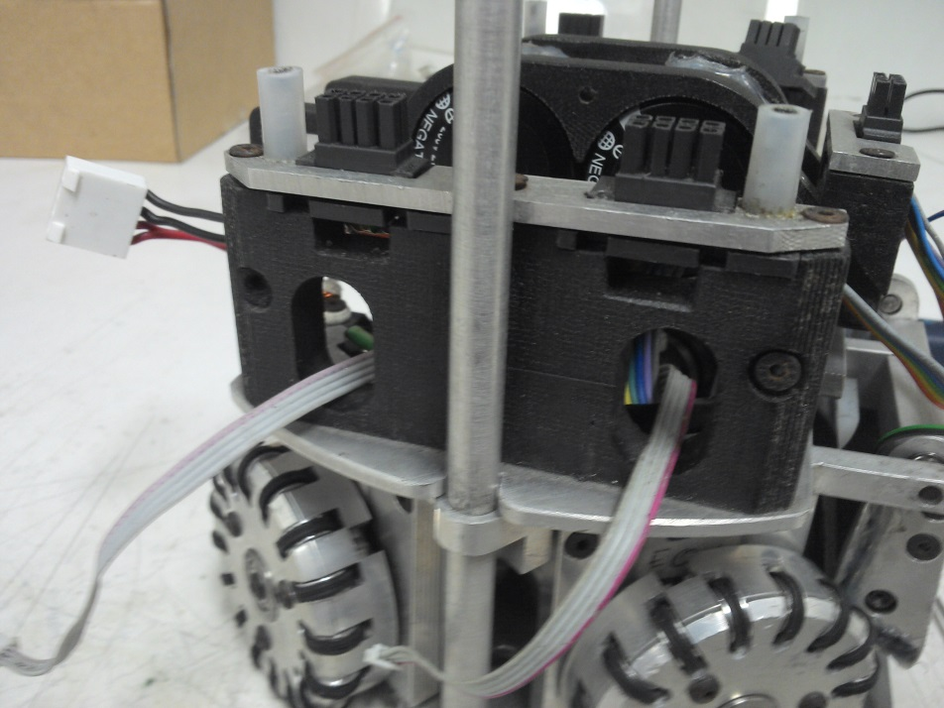

Parafuse os quatro parafusos que prendem o conjunto superior. Encaixe os conectores dos motores e passe os fios do solenoide por trás do suporte dos capacitores.

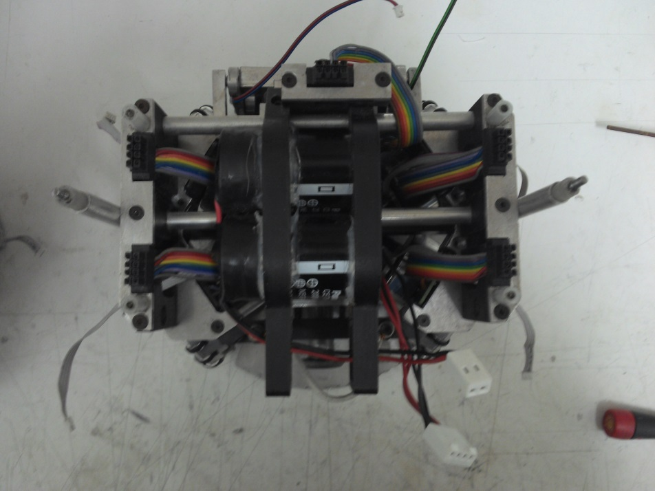

# Procedimentos Finais

Com toda a parte mecânica já revisada e montada, agora é só colocar uma placa main e uma placa de chute no robô. Anotar na Ficha Técnica o número das placas**. Colocar apenas dois parafusos nessa diagonal (foto) na placa de chute. São parafusos cortados.**

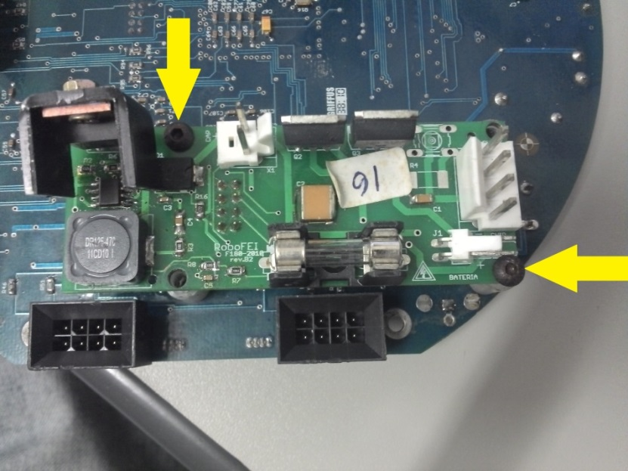

Conectar os capacitores e os solenoides na placa de chute, e encaixar a placa main no robô, **com cuidado**. E na hora de parafusar a placa main, não apertar muito para não entortar a placa. **Importante: Não deixar bateria dentro do robô!**